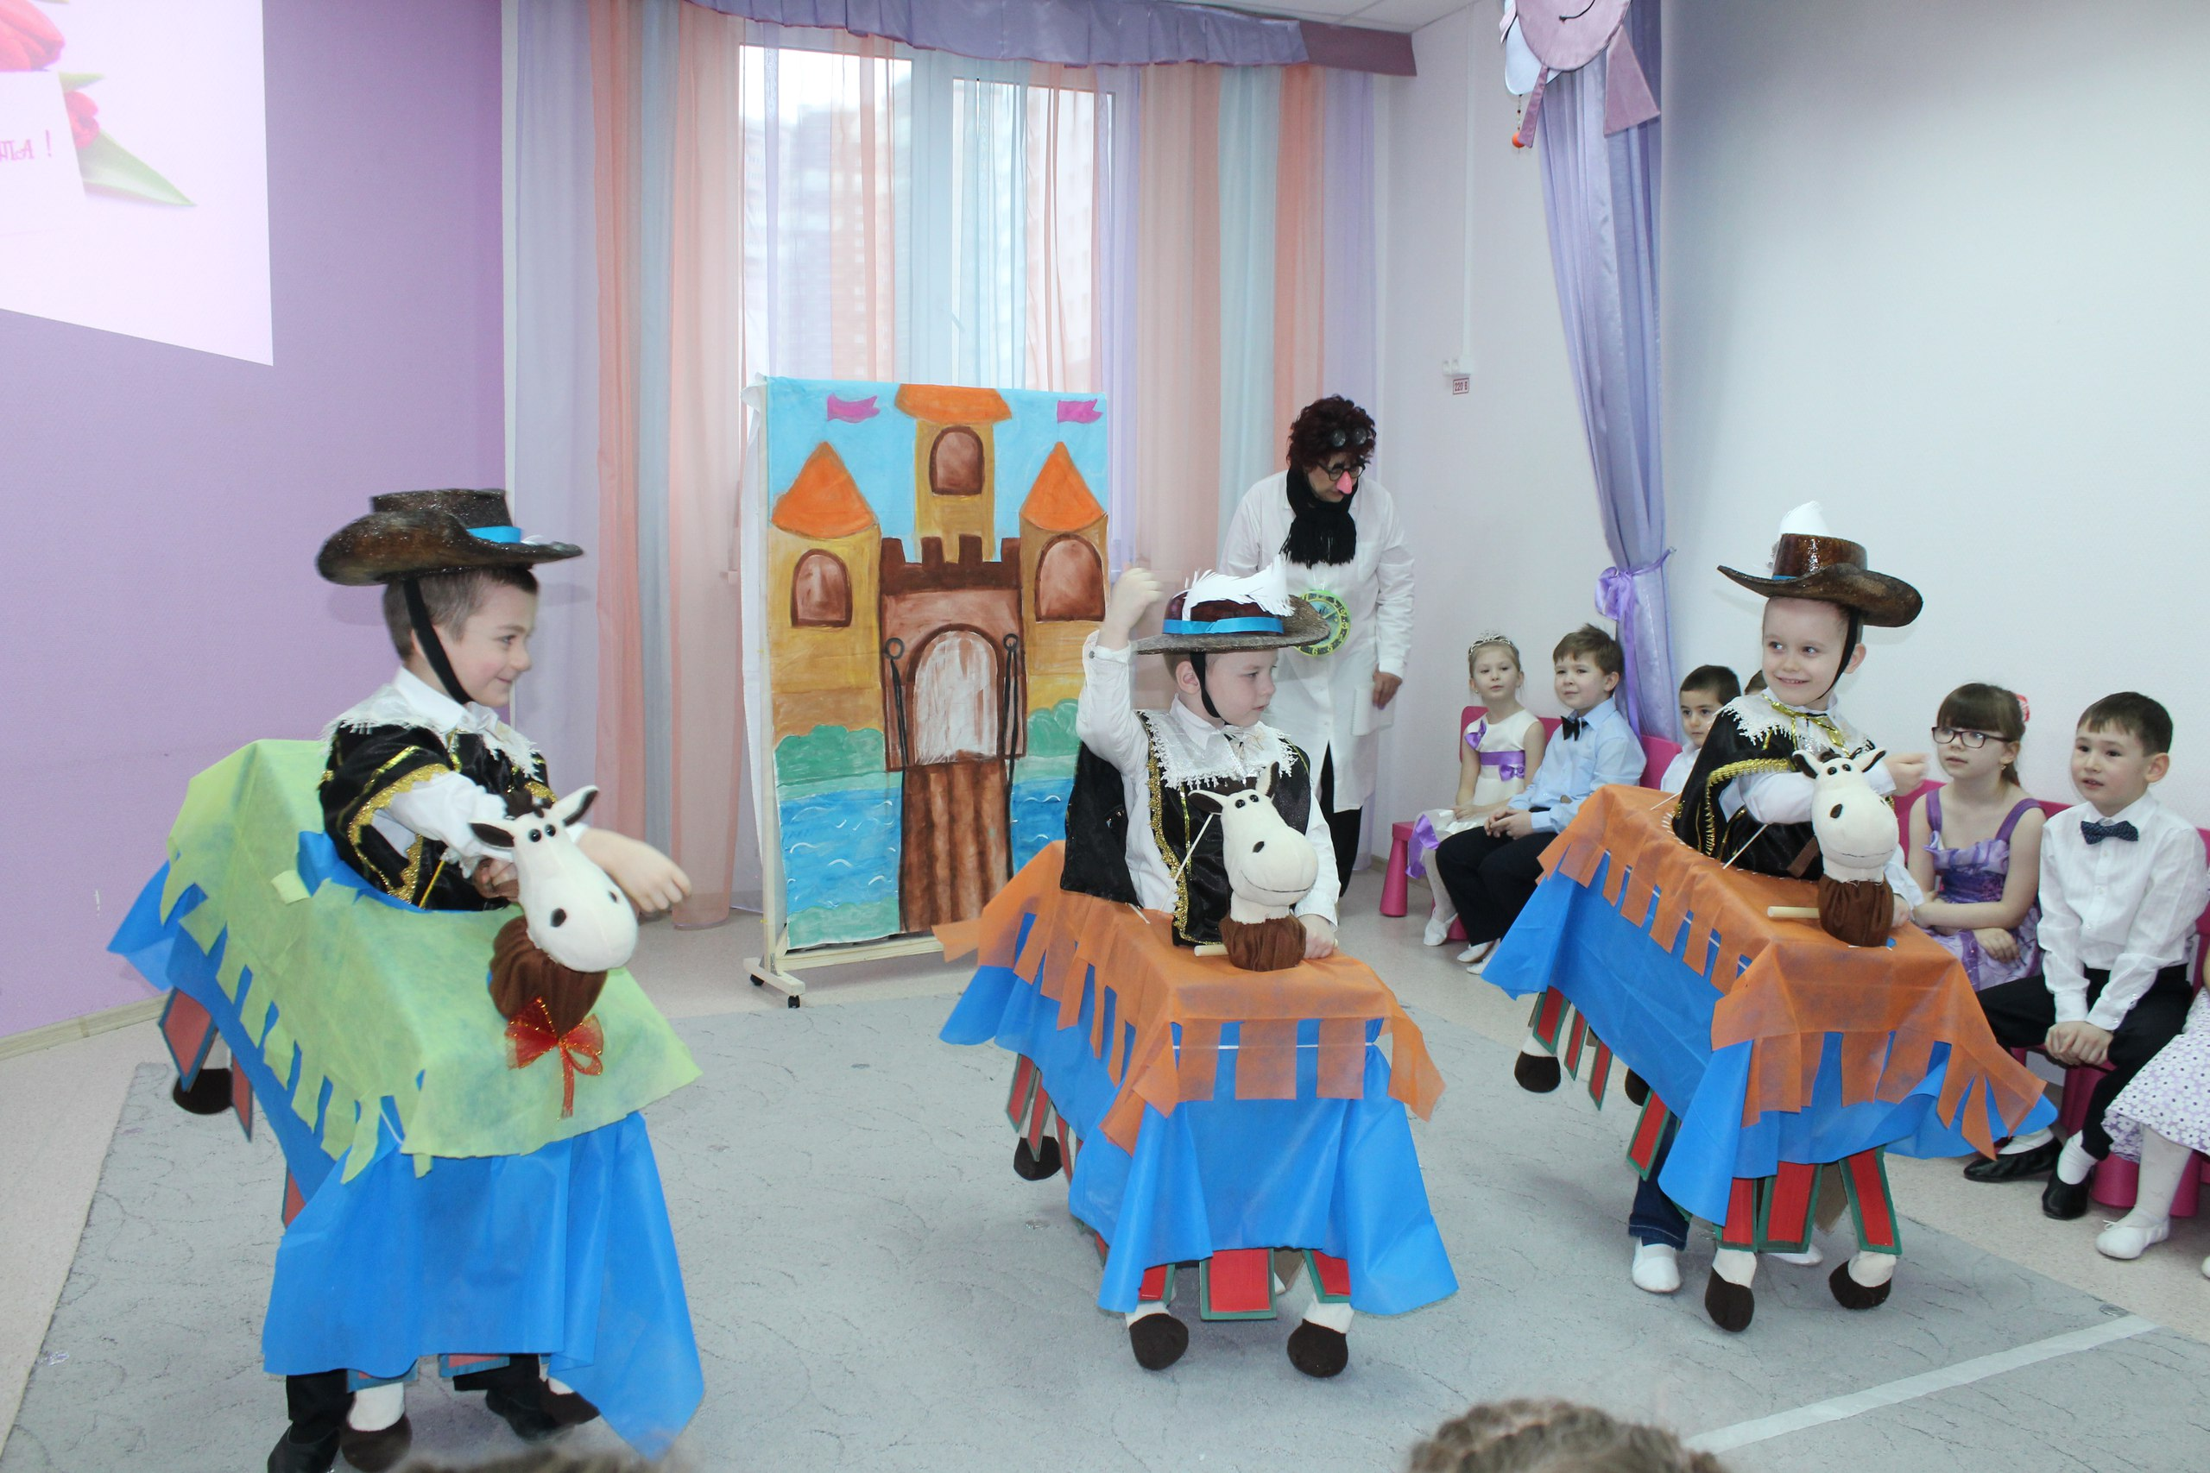

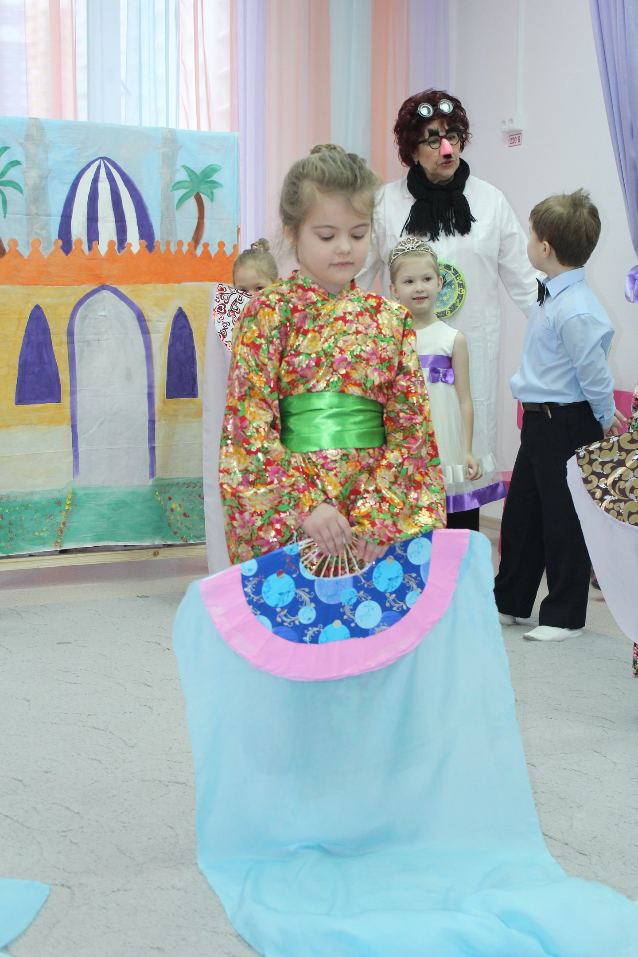

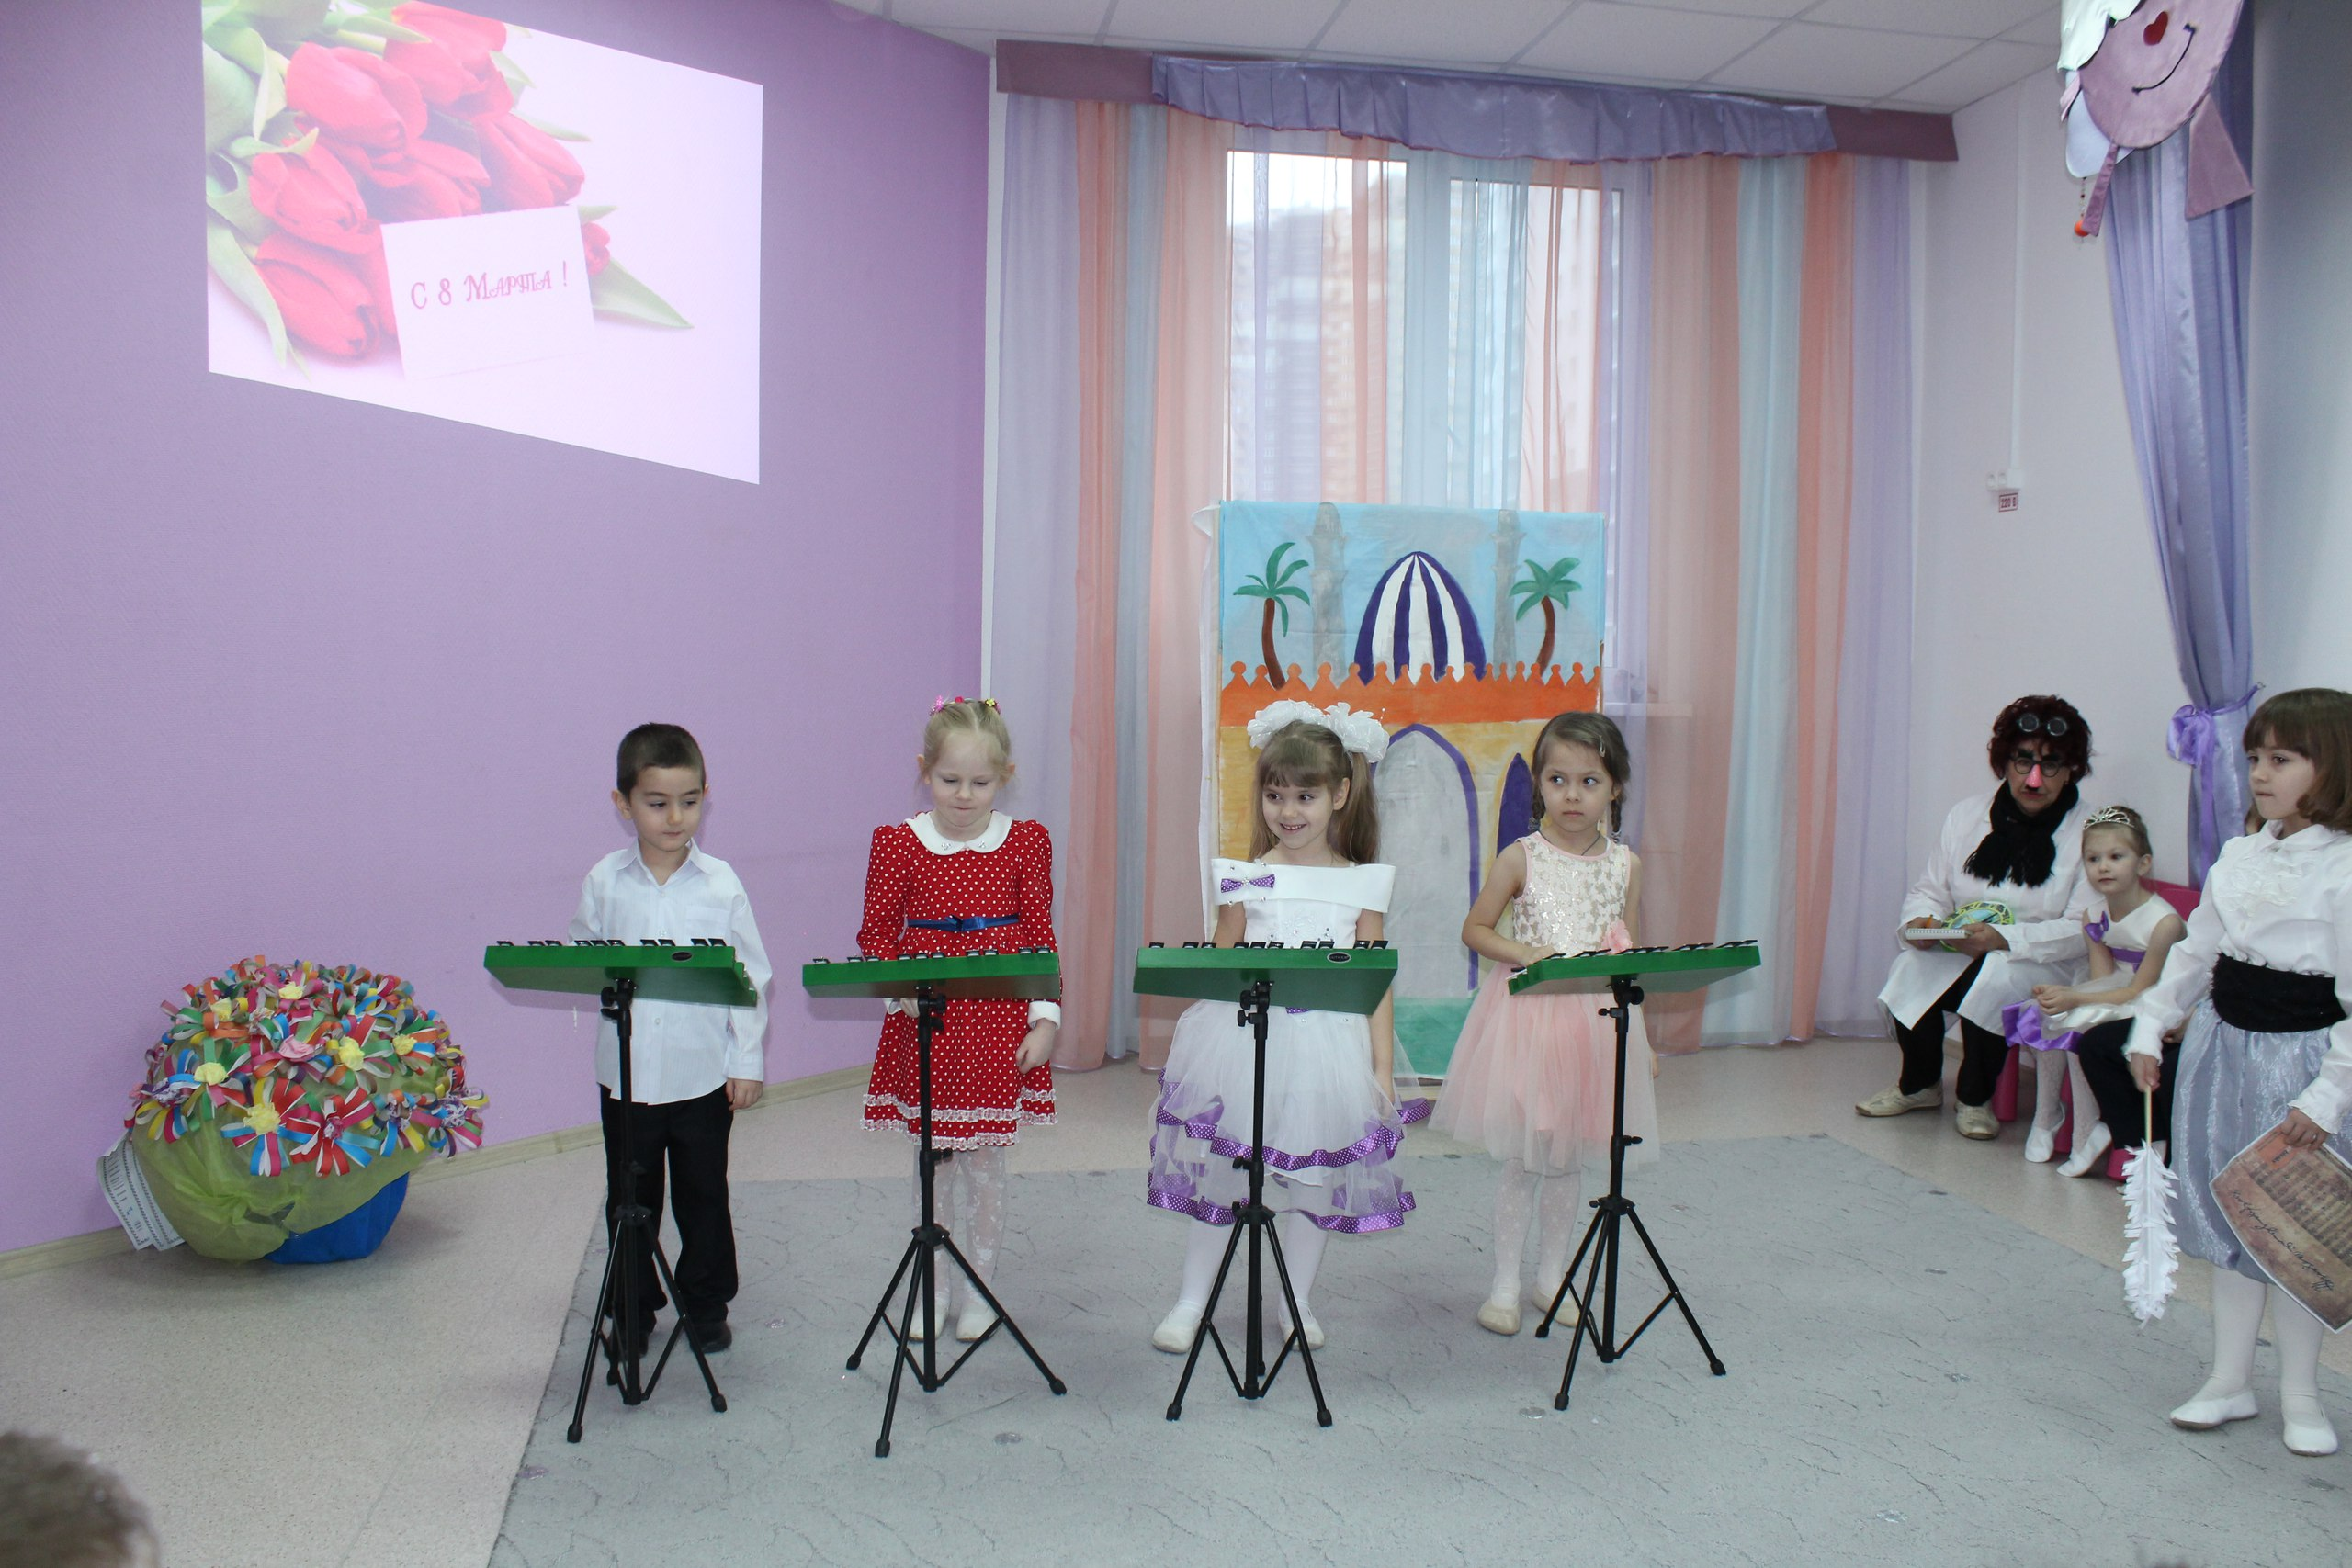

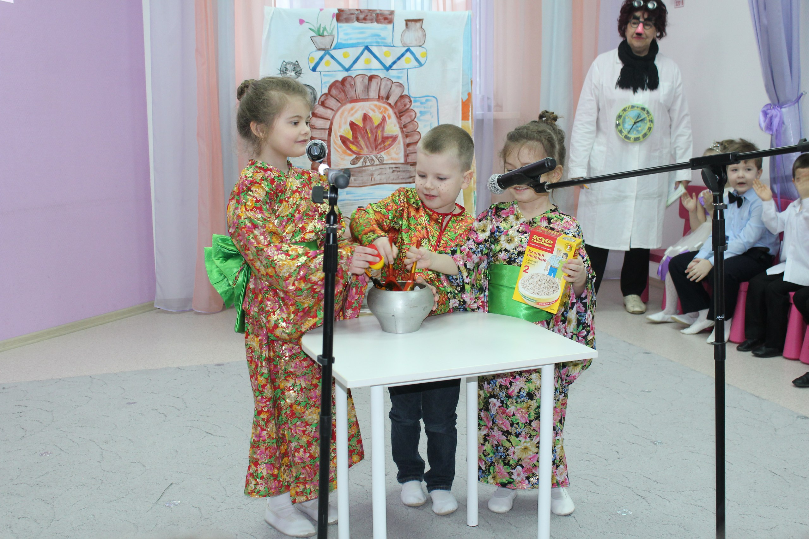

Сценарий утренника, посвященного 8 МАРТА
«Праздник бабушек и мам!»
Задачи:
- привлечь детей к участию в празднике;
- воспитывать желание делать добро;
- развивать коммуникативные качества в ребёнке;
- создавать для детей атмосферу волшебства, таинственности, загадочности;
- развивать артистические способности детей.

Действующие лица:
Взрослые:
- Ведущая
- Профессор Чудаков
Дети:
- Алиса
- Паша
- Мушкетёры 4 чел.
- Китайская Принцесса
- Подружки принцессы 5 чел.
- Маленький Моцарт
- Оркестр Моцарта – 5 чел.
- Домовёнок Кузя
Реквизит:
- Муляж «Машина времени»
- Ширма для декораций
- Декорация «Лаборатория»
- Декорация «Средневековый замок»
- Декорация «Китайский замок»
- Декорация «Средневековая Австрия»
- Декорация «Русская изба»
- Лошади мушкетёров 4шт.
- Веера-вейлы для подружек принцессы
- Музыкальные инструменты – металлофоны 5шт и дирижерская палочка – для оркестра Моцарта
- Кастрюля и поварёшка, соль, каша – для сцены с Кузей
- Светильник переносной «Сердце для мамы» на батарейках
Репертуар:
- Вступительный танец «Праздник бабушек и мам»
- Песня о бабушке
- Песня о маме
- Танец рыцарский коней
- Менуэт Моцарта (муз. инструменты)
- Танец с веерами вейлами.
- Финальный танец «Сердце для мамы»
- Музыкальные зарисовки.
Дети, с вступительным танцем заходят в зал, после танца остаются на своих местах.

ВСТУПЛЕНИЕ

Ведущий: Дорогие мамы и бабушки, мы снова приветствуем вас в гостеприимных стенах нашего зала! Поздравляем вас с наступлением весны, и с первым весенним праздником – Международным женским днём 8 Марта!
Дети:

Начинается весна не с цветов
Есть тому очень много причин
Начинается она с теплых слов
С блеска глаз и с улыбок мужчин.

А потом уж звенят ручьи
И подснежник в лесу расцветет,
А потом уж кричат грачи
И черемуха снегом метет.

Наши милые женщины, верьте-
Мы весну открываем для вас.
Улыбнитесь же и согрейте
Теплотой своих ласковых глаз!

Ведущая: Кто вас больше всех ласкает? Кто вас любит, обожает?
Покупает вам игрушки, книжки, ленты, погремушки? Кто печет оладушки?
Дети: Это наши бабушки!

1.Мы с моею бабушкой старые друзья,
До чего веселая бабушка моя.
Сказок знает столько, что не перечесть
И всегда в запасе новенькая есть.
2. Бабушка родная, милая моя,
Больше всех на свете я люблю тебя.
Никогда не буду огорчать тебя.
Только будь здоровой, бабушка моя!
3. Я её вожу за ручку.
Не всегда поймёт прохожий,
То ли бабушка мне внучка,
То ли я ребёнок всё же.
4. Для вас, дорогие бабушки,
Только лишь для вас.
Песенку веселую мы споем сейчас!

Песня для бабушкек

Садятся на свои места под музыку, остаются только Паша и Алиса.

ОСНОВНАЯ ЧАСТЬ
Ведущий (с нотками таинственности в голосе): А сейчас ребята, я предлагаю совершить небольшое путешествие и познакомиться с девочкой и мальчиком, которые чем-то очень расстроены. А что же у них случилось, мы это сейчас и узнаем….
выходят Алиса и Паша, разговаривая между собой.
Алиса: Паша! Как же мы могли забыть!
Скоро ведь 8 марта!
Что нам маме подарить?
Ведь подарок, нам сказали,
Самым лучшим должен быть!
Паша: Что-нибудь волшебное маме надо подарить,
Чтоб её на женский праздник нам с тобою удивить (думает).
У меня есть друг – профессор по диковинным вещам,
Думаю, по старой дружбе он легко поможет нам.
Выходят из комнаты.
На экране лаборатория, и стеллаж с книгами. Профессор – в очках и халате, задумчивый. По центру, ближе к окну стоит замысловатая арка – это машина времени.
В комнату входят Алиса и Паша- проходят мимо машины времени сначала не замечая её.
Профессор задумчиво ходит по комнате с книгой и что-то бормочет.
Паша: Здравствуйте, профессор!
Профессор (взрослый): Здоровья крепкого и вам!
Паша: Вы эксперт не только цифр,
Но и знаток по чудесам.
Помогите нам советом -
Что нам маме подарить
Алиса: Чтобы мама удивилась.
То чего не может быть!
Профессор: Волшебство, чудеса, превращенья,
Отвергает научный прогресс!
Нам Эйнштейн и Ньютон доказали,
Что наука главней волшебства.
Ой, друзья, вы заскучали?
Ну, хорошо, постараюсь, вам помочь, но только это будет наш с вами большой секрет! Смотрите - это машина времени. Мы отправимся на ней в путешествие по другим эпохам и обязательно найдём, что-нибудь необычное.
Алиса и Пашка: УРА!
Чудаков с Алисой и Пашкой входят в машину времени и начинают её вращать.
Сцена – мушкетёры.
Чудаков с Алисой и Пашкой выходят из машины времени и Чудаков поворачивает её в положение «Замок».

Алиса: Где это мы оказались? Вместо города - поле без края….
Чудаков: Мы переместились в средневековье. Тут надо быть очень
осторожными.
Алиса: Вы, профессор, придумали отличный прибор
Сувениров для мамы тут - как на подбор….
Паша: Слышу - топот коней приближается,
Отряд мушкетеров к нам приближается.

Под музыку на лошадях (переделанные коробки) выезжают три мушкетера, с танцем рыцарей.
Мушкетёр 1: Мы - мушкетёры короля!
Добрый путь вам, господа!
Мушкетёр 2: Сообщите нам немедля -
Вы откуда и куда?
Чудаков: Добрый день, благородные мушкетёры! Мы ищем самый лучший подарок для мамы и бабушки. Скажите нам, пожалуйста, сможем ли мы здесь что-то найти?
Мушкетёр 3: Мушкетёр во имя дамы
Готов на подвиг на любой.
Мушкетёр 4: И вам совет - для вашей мамы
Великий подвиг совершить.
Алиса: Ну, что ж, спасибо, за совет.
Но только нам он не поможет.
Ведь дети шести лет
Геройствовать в наш век не могут.

Подходят к машине времени, вращают ее и останавливают в следующей сцене.

Сцена Китай. Китайская принцесса с принцессами.
Алиса: Как здесь тепло и солнечно! И пахнет чем-то приятным.
Чудаков: Мы попали в Китай. И не куда-нибудь, а прямо к императорскому двору! Посмотри, к нам приближается какая-то важная особа со свитой.
Входит китайская принцесса с подружками (всего 5, 1+4).
Чудаков: Просим прощения у её высочества, мы не хотели помешать. Мы ищем необычный подарок для мамы этих детей…
Принцесса: (снисходительно, но уважительно) Здравствуйте! У вас, достойная, цель путешествия. Могу посоветовать подарить вашей маме изысканный танец.
Танец с вейлами.
Алиса: Очень красивый танец! Но, к сожалению, мы совсем не умеем танцевать.
Паша: Спасибо, ваше высочество, и с вашего позволения мы продолжим поиски.
Принцесса: Что ж, прощайте. (Девочки садятся на стульчики).
Алиса и Паша проходят через машину времени.
Сцена Маленький Моцарт.
Звучит клавесин, за фортепиано как будто музицирует Моцарт,
пары исполняют небольшой танец (мальчики в париках, девочки с веерами)
Чудаков: Мы переносимся в Австрию. Вы слышите? Это играет маленький Моцарт менуэт собственного сочинения.

(Дети выходят и танцуют, и замирают на своих местах).

Алиса: Какая музыка чудесная звучит….
Моцарт: И снова гости! Здравствуйте! Я рад вам!
вы слышали? Понравилось ли вам
Как я играл сейчас своё последнее из сочинений?
Чудаков: Здравствуй, мальчик! Музыка твоя прекрасна!
Моцарт: Мой папа - композитор не напрасно,
Он учит музыке меня,
музыкантом стать поможет.
Но, что ж вас ко мне привело?
Паша: Для нашей мамы ищем мы подарок…
Моцарт: О, это вовсе не секрет!
для мамы любимой своей сочинил
волшебный такой менуэт!
Выходят дети с металлофонами и играют…
Алиса: Прекрасный подарок для мамы,
Жаль только, что в нотах мы не сильны...
Алиса и Паша выходят через машину времени.

Чудаков: Кажется, в этот раз мы попали в старинную русскую сказку. Тут
можно повстречать былинных богатырей, Змея Горыныча, Кощея
Бессмертного, а может быть и Золотую рыбку - исполняющую
желания! Как знать?
Алиса: А мне эта печь что-то напоминает.
Пашка: Алиса! Ты разве не узнаёшь? Мы же вернулись обратно! И, кажется, там приготовлено , что-то очень вкусненькое… А я очень проголодался….
Песня с солистами «Варись, варись кашка»
Алиса: А как же подарок?
Кузя: Здравствуйте, добрые люди! (кланяется по русскому обычаю)
Аль не признали меня?
ждали наверно скупого Кощея или богатыря?
Алиса: Здравствуй! Конечно, узнали! Но раньше тебя мы тут не видали.
Кузя: Нас - домовых обычно не видно -
Тайком мы хозяйство ведём,
В тереме каждом мы незаметно
Тепло и уют создаём. Но позвольте узнать, почему вы такие печальные?
Пашка: Эх…. Где мы только не побывали …. Но достойного подарка для мамы мы так и не нашли…. Может ты нам подскажешь?
Домовенок: А что тут искать, ведь во все времена и у всех народов самый главный и ценный подарок для мам – это любовь и забота ее детей!
На последних словах домовенка Кузи дети выходят на финальную песню или танец для мам!
http://zvezdy-obrazovaniya.ru/myjobs/view/index/3995

